第2讲 5.2.1-5数组概念（补充）

1、

* 数组是可以在内存中连续存储多个元素的结构
* 数组中的所有元素必须属于相同的数据类型

定义一个数组a,对它进行初始化，然后打印出数组a的首地址

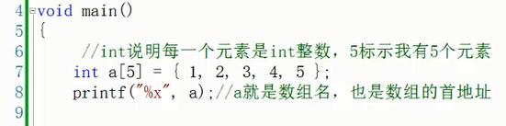

设置断点，调试程序，输入数组a的首地址。观察都数组在内存中连续存储5个元素

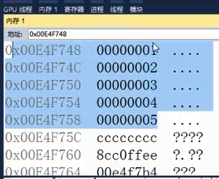

2、 通过for循环。对数组中的元素重新赋值。

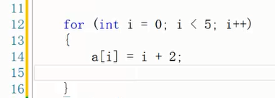

观察内存可以看到，数组中的元素的值都被重新修改

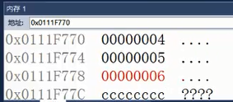

3、定义一个double类型的数组，通过sizeof求出数组所占的字节，以及通过简单的算法，求出数组a占有的元素个数

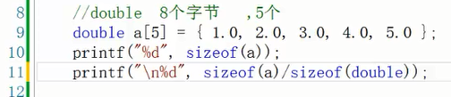

运行结果:

打印出： 40 5

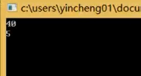

double类型的数组a中的元素在内存中存储形式，仍然是连续的

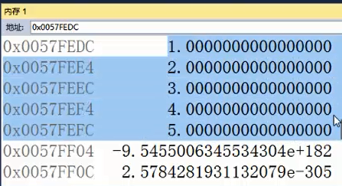

4、Linux下编写一段代码，用于打印数组a元素的值和地址

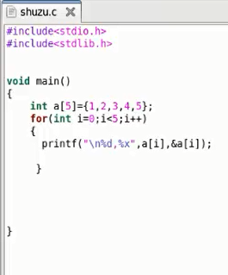

通过gcc shuzu.c -std=c99 在c99的模式下编译shuzu.c源文件

打印出数组元素的值和地址

